附件2
化学品采购内部控制系统填报示例

一、系统登录
从学校主页“数字化校园”进入统一身份认证界面，输入个人账号、密码后，在“业务直通车”栏选择“内控管理系统”。
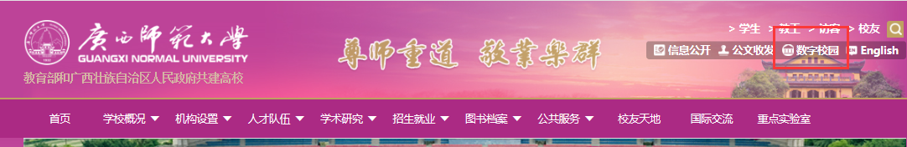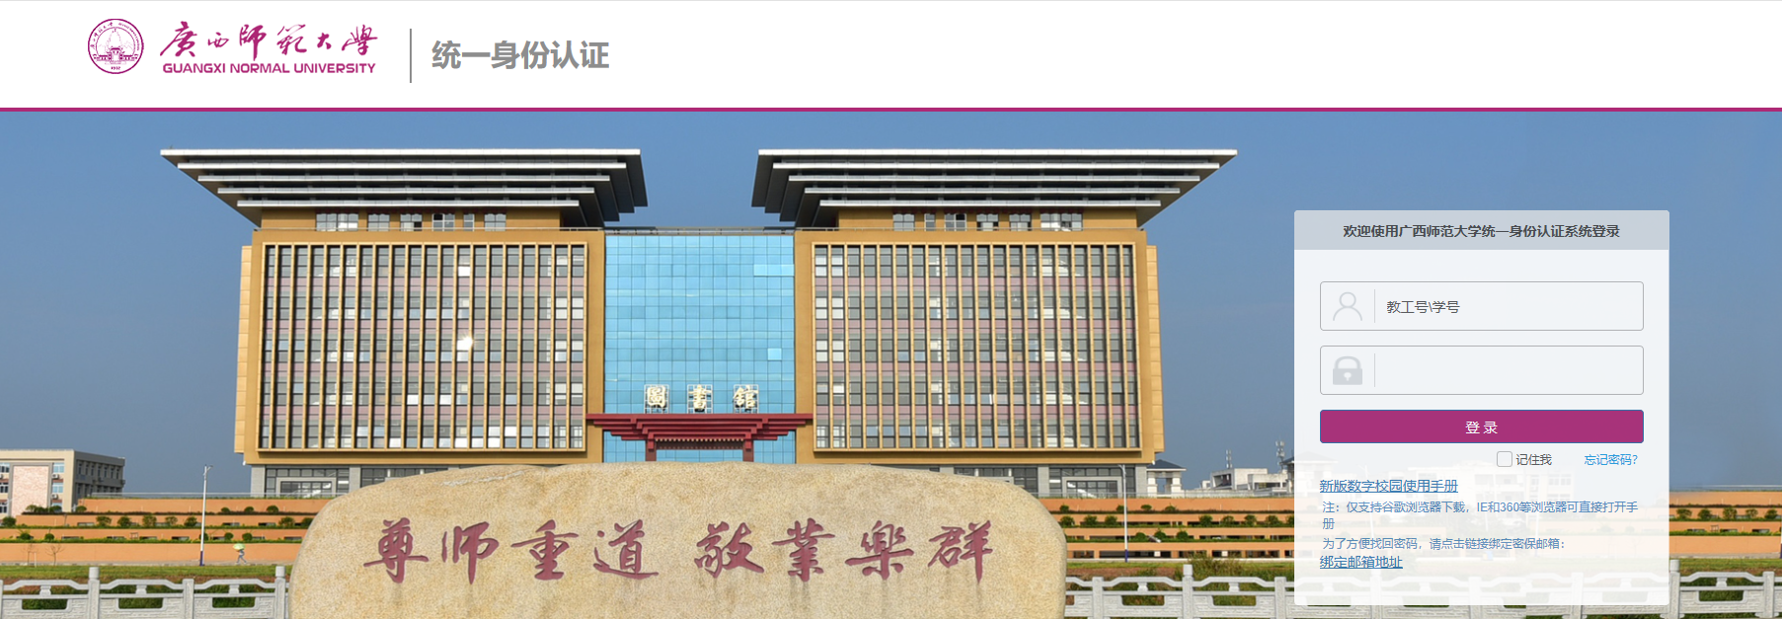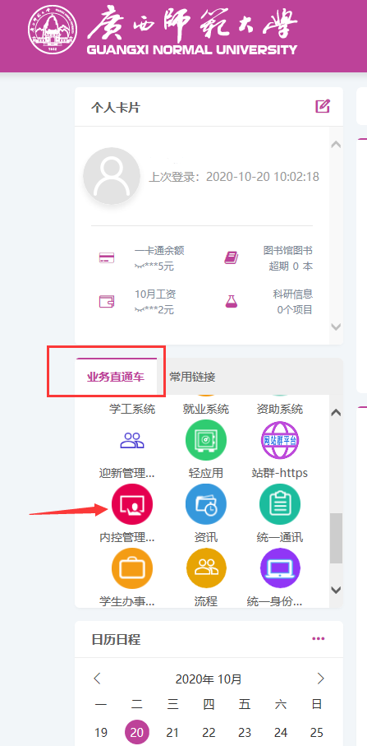
二、在“采购管理”中新增采购申请

三、填写采购项目信息
1.采购分类必须选择“化学品类”
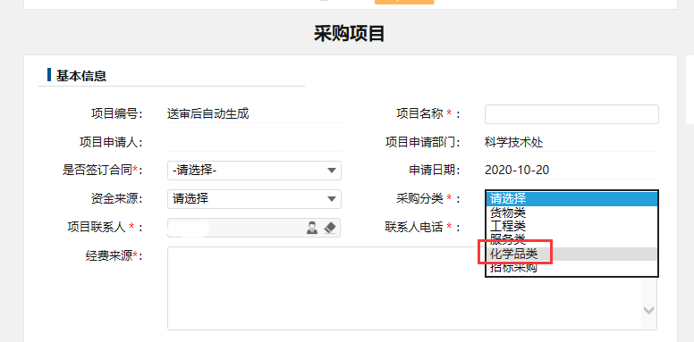

2.填写经费来源。经费来源必须清晰、准确填写，如“实验消耗费”、“**（项目负责人姓名）科研项目经费”、“**重点学科经费”等。
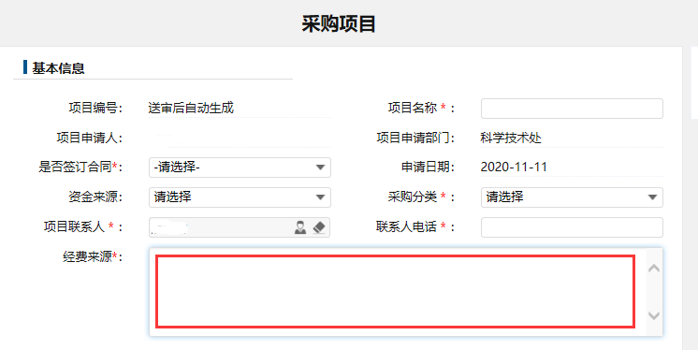

3.填写采购方式。采购方式只能选择“化学品采购（自行采购）、化学品采购（政采云平台采购）和化学品采购（公开招标采购）”之一，选择其他方式无效。
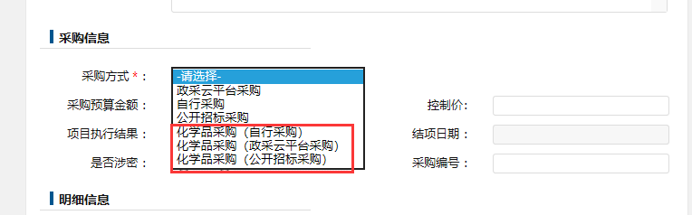

4.填写采购明细。采购明细可采用直接填写或Excel表格导入的方式，采购类别选择“化学品类”，必须详细列出计划采购化学品的名称、规格型号、单价和数量。
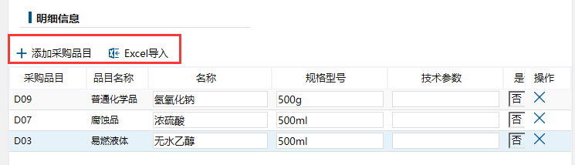

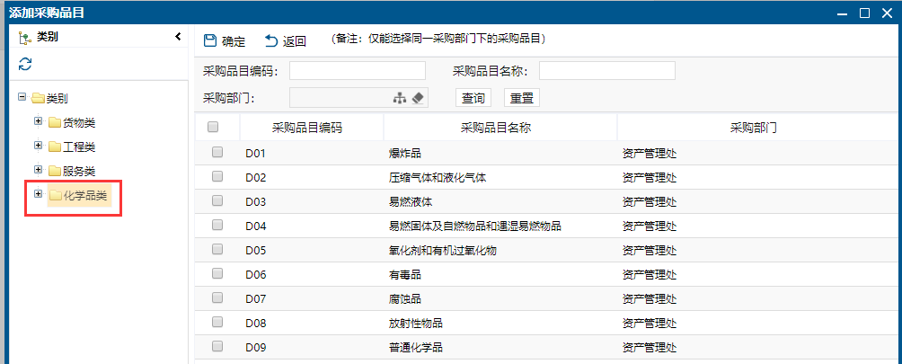

5.上传附件（非必填项）
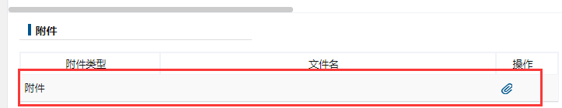

四、提交审批
1.提交学院（部）分管实验室安全领导审批
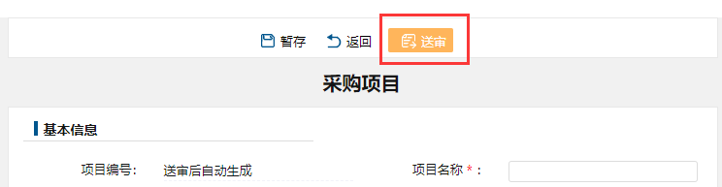

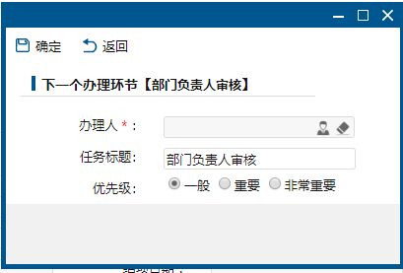
2. 学院（部）审批通过后，经科学技术实验室管理科和资产处审批（5万元及以上），在线打印采购项目表。
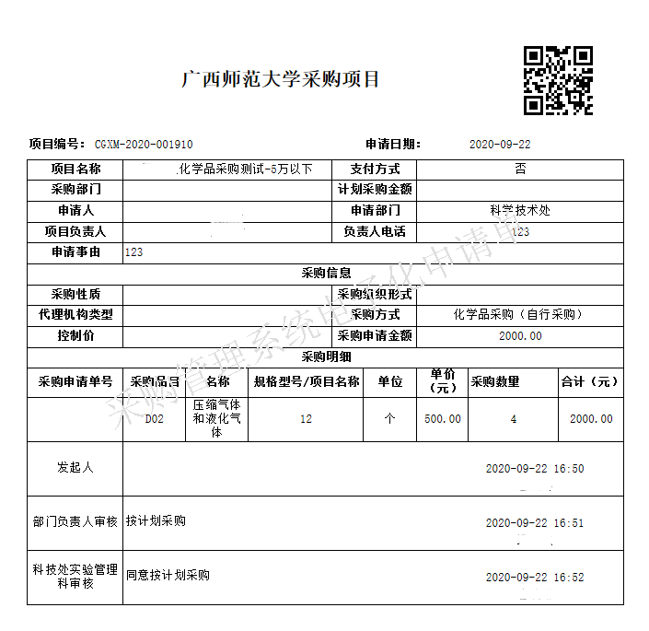
5万元以下项目采购项目表

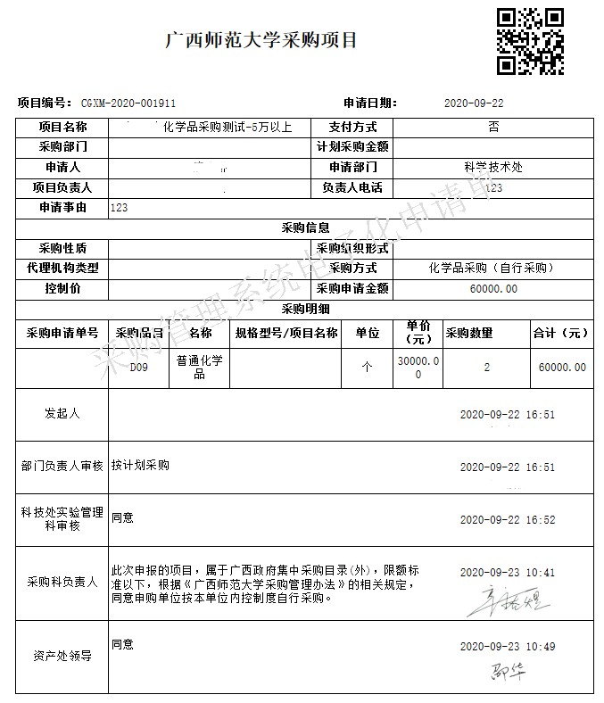
5万元及以上项目采购项目表

